# “星河探索”天文网站

## 一、网站概述与定位

### 1.1 选题背景与意义

随着科技的不断发展，人类对宇宙的探索也日益深入。天文学作为一门兼具科学性与神秘感的学科，能够激发人们对未知世界的好奇心与探索欲。然而，在大众尤其是青少年群体中，天文知识的普及程度仍然有限，专业的天文知识往往较为晦涩难懂，缺乏一个既内容生动、又易于理解的学习平台。

因此，本网站以"天文知识科普"为主题，旨在通过直观的图文、互动内容与简明的科学讲解，打造一个集知识性、趣味性与互动性于一体的垂直型个人科普网站，让更多人了解宇宙的奥秘，感受科学的魅力。

### 1.2 网站建设目的

本网站的主要目标是传播天文科学知识、激发公众探索宇宙的兴趣。通过构建一个内容丰富、界面友好的在线平台，使用户能够在轻松浏览的过程中学习天文基础概念，了解最新的宇宙发现。

具体而言，网站希望以简明、生动的方式介绍太阳系行星、恒星、星系、黑洞等基础天文概念，通过精美的视觉呈现和互动体验，让青少年在浏览过程中对科学产生兴趣。同时，也希望将其打造为一个适合教育机构、天文爱好者使用的网络学习资源平台，用通俗易懂的语言和多媒体形式，让天文知识触手可及。

### 1.3 网站目标受众

本网站主要面向中小学生与青少年群体，通过生动的图文和互动内容激发他们的学习兴趣，培养科学素养。此外，网站也为天文科普爱好者提供基础与拓展知识，满足深度探索需求。对于教育工作者与家长来说，网站可以作为教学或家庭学习的优质辅助资料。总体而言，任何对宇宙奥秘感兴趣的人都能在这里找到适合自己的内容。

### 1.4 网站主题与定位

本网站定位为一个面向大众的"趣味天文科普网站"，以"轻松了解宇宙，探索星空奥秘"为核心理念。

在设计上，网站采用深色太空主题配合星空元素，营造身临其境的宇宙氛围。内容方面涵盖太阳系、恒星、星系、深空天体等多个天文主题，结合图文讲解、高清图片、视频资料等多媒体形式，直观展现天文现象。网站还提供趣味测试、互动模型等功能，增强用户参与感和学习效果，力求打造一个内容丰富、界面美观、体验友好的在线科普平台。

## 二、网站架构设计

### 2.1 网站结构设计

本网站采用树状结构进行设计，以首页为根节点，向下延伸出各个功能模块页面。结构层级清晰，用户可以从首页快速定位到所需模块，再深入到具体内容页面，如图1所示。

网站整体分为三个层级：

①首页入口，展示网站核心功能模块、数据轮播展示区和AI智能助手；

②三大核心功能模块页面，分别是宇宙起源、星河时讯、趣味游戏；

③各模块下的具体内容页面，如黑洞探秘、星尘粒子渲染等深度科普内容。

所有页面通过统一的顶部导航栏保持连接，用户可以在任何页面快速返回首页或跳转到其他模块，既保证了结构的清晰性，又兼顾了操作的便捷性。

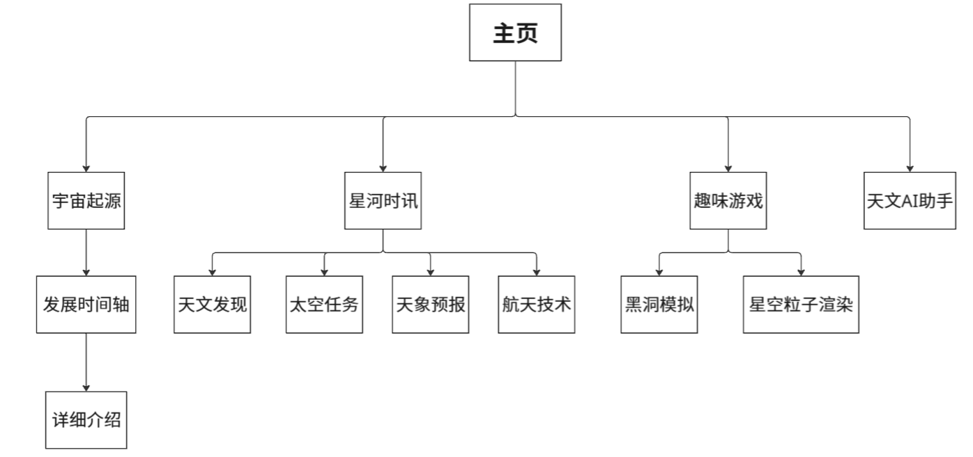

图1 网站结构图

### 2.2 栏目设计

网站的内容组织围绕四大核心栏目展开，每个栏目下设若干子栏目，具体如表1所示：

|  |  |  |
| --- | --- | --- |
| 栏目名称 | 子栏目名称 | 内容描述 |
| 宇宙起源 | 发展时间轴 | 以时间顺序了解宇宙起源、整体结构和演化历史 |
| 事件详细介绍 |
| 星河时讯 | 天文发现 | 掌握天文发现、太空任务、天象预报的最新动态 |
| 太空任务 |
| 天象预报 |
| 航天技术 |
| 趣味游戏 | 黑洞模拟 | 通过互动游戏寓教于乐，探索星空奥秘 |
| 星空粒子渲染 |
| 天文AI助手 | / | 借助阿里百炼平台使用通义千问大模型为用户解答相关天文知识问题 |

表1 栏目设计表

这种栏目设计涵盖了知识科普（宇宙起源、星河时讯），也注重互动体验（趣味游戏、AI助手），做到了内容的多样性和趣味性相结合。

### 2.3 导航设计

网站采用固定在顶部的水平导航栏设计，导航栏包含网站Logo、网站名称"星河探索"以及两个主要导航链接："功能模块"和"AI助手"。Logo设计以星球为主体，搭配环绕的线条体现天体运行轨道，直观展现出宇宙、天文的主题，能让用户快速联想到星河、太空探索等内容，与网站主题十分契合。

导航栏采用半透明深色背景，与网站的太空主题风格保持协调。在移动端，导航栏会自动适应屏幕尺寸，确保在小屏设备上也能正常显示和操作。这种简洁的导航设计减少了用户的学习成本，让用户能够专注于内容本身。

### 2.4 视觉风格与配色方案

配色方面，以深邃的星空蓝、紫等渐变色为背景，模拟宇宙浩瀚神秘的视觉效果，契合天文探索主题，给人沉浸式的宇宙空间感。首页采用了动态视频背景和星空粒子特效，进一步增强视觉冲击力。

Logo设计采用星球造型，搭配环绕的轨道线条，既简洁又富有辨识度，呼应了"星河探索"这一网站名称。整体视觉风格统一协调，深色背景搭配明亮的文字和图标，既保证了可读性，又营造出神秘深邃的太空氛围。



图2 网站logo图标

### 2.5 文件目录结构

网站采用模块化的文件组织方式，所有前端资源集中在public目录下，具体分为以下几个子目录：pages目录存放所有HTML页面文件；css目录存放样式表文件，采用模块化CSS设计；js目录存放JavaScript脚本文件，实现页面交互和动态效果；images目录存放图片资源；videos目录存放视频背景文件；data目录存放结构化数据文件。这种目录结构不仅便于开发和维护，也为后续功能扩展预留了良好的空间。

## 三、界面设计与功能展示

### 3.1 整体视觉风格与交互设计

网站采用深邃的太空主题设计风格，以营造沉浸式的宇宙探索体验。整体配色以深邃的星空蓝、紫色渐变为主基调，模拟宇宙浩瀚神秘的视觉效果，契合天文探索主题，给用户带来沉浸式的宇宙空间感。首页使用动态视频背景，配合星空粒子特效，让用户仿佛置身于浩瀚宇宙之中。

在交互设计方面，网站注重流畅性和友好性。所有功能模块采用卡片式设计,鼠标悬停时会产生上浮和发光效果，提供即时的视觉反馈。导航栏采用半透明磨砂玻璃效果，与背景自然融合的同时保持内容清晰可读。页面切换和内容展示都配有淡入、缩放等动画效果，提升用户的浏览体验。所有页面保持统一的设计语言，包括统一的导航栏、配色方案和交互逻辑，让用户在不同页面间切换时感到连贯和舒适。

### 3.2 首页设计与数据展示

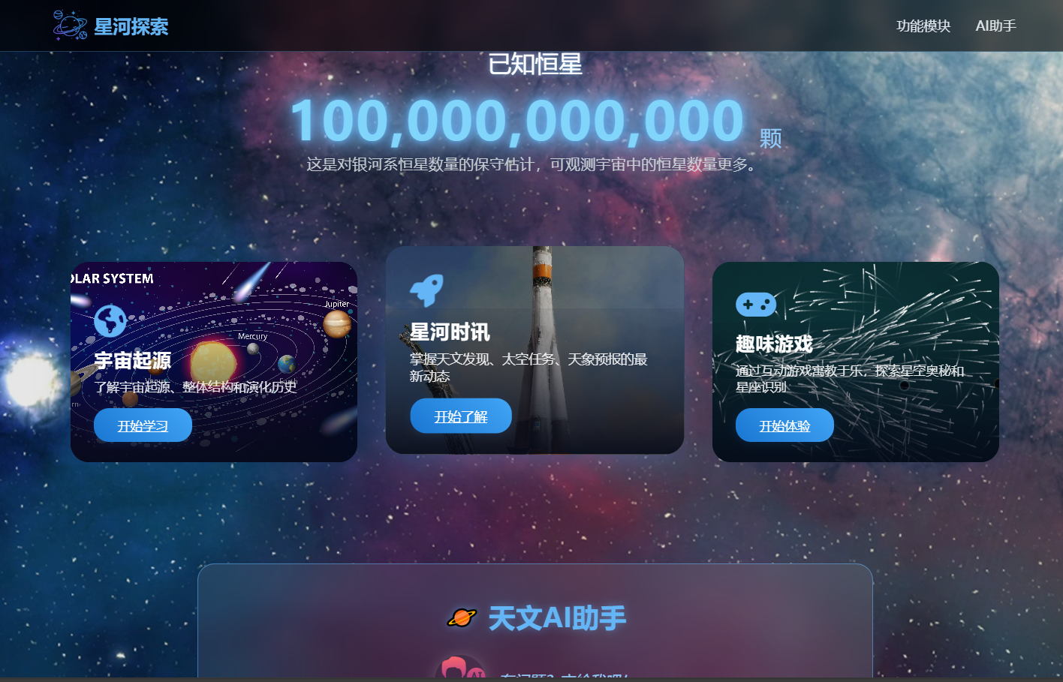

图3 网站首页

首页以动态星空作为背景营造出浩瀚神秘的宇宙氛围，带给用户沉浸式的视觉体验。页面顶部是固定导航栏，包含网站Logo"星河探索"以及"功能模块"和"AI助手"两个导航锚点。Logo采用星球造型，搭配环绕的轨道线条，简洁而富有辨识度。

页面上部分利用动态数字向用户展示了可观测宇宙直径、已登陆外星天体、已发射人造卫星等数据，这些数据每4秒自动切换，数字从零开始快速递增至目标值，配以简短的科普说明。动态效果吸引用户的兴趣，数字满足用户对宇宙基本信息的认知需求。共展示九组重要天文数据，包括已发现系外行星数量、银河系恒星数量、国际空间站运行时间等，既展示了天文学的成就，又能快速吸引用户注意力。

中间部分分为三个板块，分别是宇宙起源、星河时讯、趣味游戏。每个模块以大尺寸卡片形式呈现，包含精心挑选的背景图片、渐变色遮罩、图标、标题和描述文字。宇宙起源板块介绍"了解宇宙起源、整体结构和演化历史"；星河时讯板块承诺"掌握天文发现、太空任务、天象预报的最新动态"；趣味游戏板块提供"通过互动游戏寓教于乐，探索星空奥秘和星座识别"。每个卡片都配有"开始学习/了解/体验"按钮，便于用户针对自己的需求选择合适的模块。

页面下部分内容为天文AI助手，采用与整体风格一致的深色背景和荧光蓝色点缀。AI助手配有动态浮动的头像图标，输入框和发送按钮采用现代化的扁平设计。这个功能帮助用户借助大语言模型快速解决自己的问题，无需从上述三个板块中慢慢寻找，极大地提升了网站的实用价值。

### 3.3 宇宙起源模块

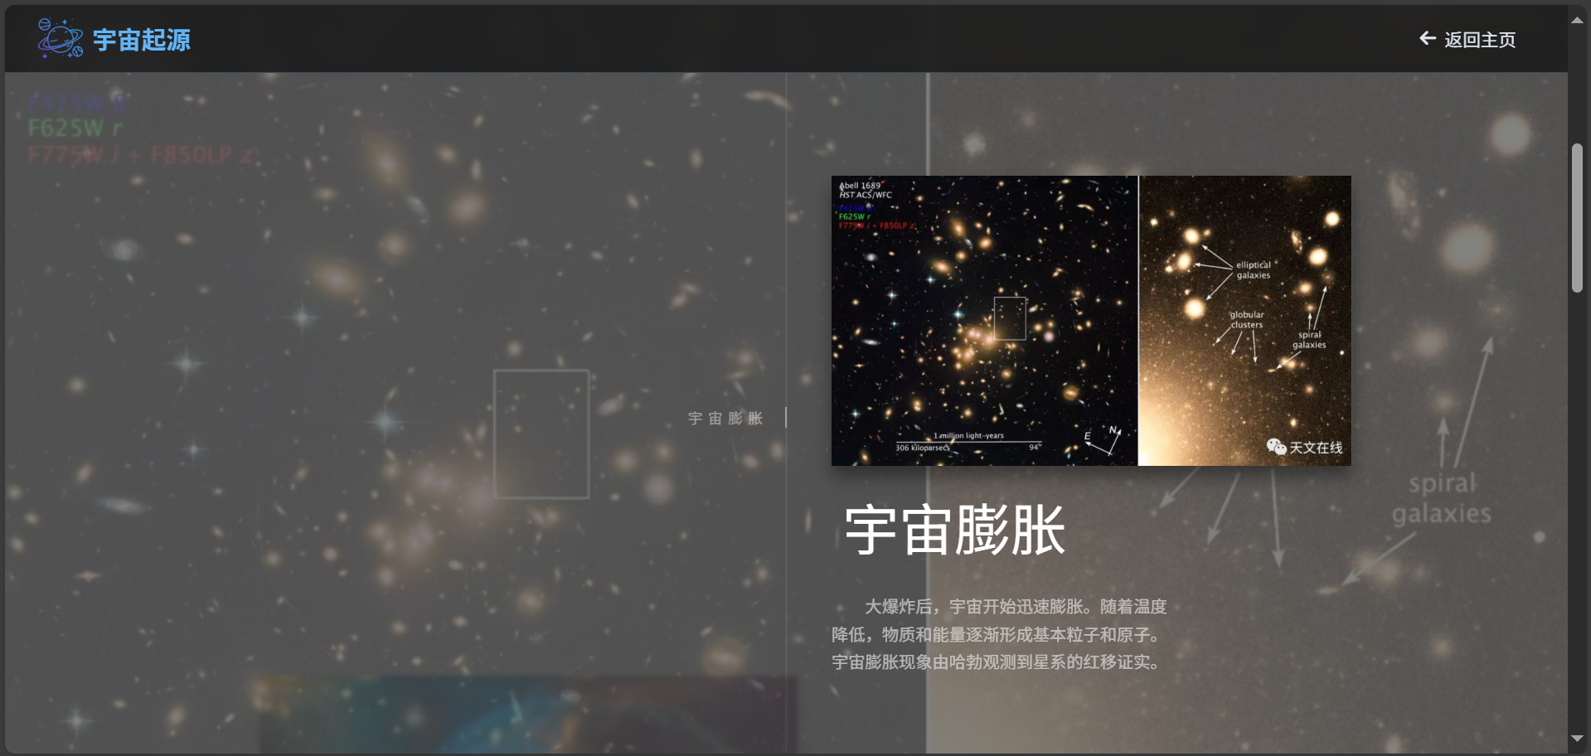

图4 宇宙起源模块页面

在宇宙起源板块中，主要以时间轴的方式呈现了宇宙起源的过程。在视觉呈现方面，以纵穿屏幕的直线作为发展的时间线，并在左右两侧分别设置节点使用图片与文字结合的方式进行介绍，提起用户的兴趣。时间轴左右交错排列着五个重要的宇宙演化事件：大爆炸奇点、宇宙膨胀、微波背景辐射、元素起源和宇宙结构形成。

同时，在向下滑动过程中背景图片会随当前节点展示内容发生变化，避免用户感到单调。每个事件以卡片形式展示，包含精美的配图、事件标题、简短描述和时间标识。卡片初始状态呈半透明模糊效果，当用户滚动到对应位置时，卡片会清晰显示并附带淡入动画，引导用户逐步了解宇宙历史，这种设计形式直观地展示了时间的流逝和事件的先后顺序。

若用户想要了解更多的信息，可以通过点击当前节点的图片，会弹出对应的详细介绍信息窗口，方便用户深入了解更多的天文知识。弹窗采用深蓝色渐变背景配以荧光蓝边框和外发光效果，视觉上延续了太空主题。弹窗内容分为"详细介绍"和"相关信息"两个栏目，前者用通俗易懂的语言深入解释天文概念，后者提供权威的外部链接（如维基百科、NASA官网等）供用户进一步学习。弹窗支持滚动浏览长文本，并提供关闭按钮和Esc快捷键退出。

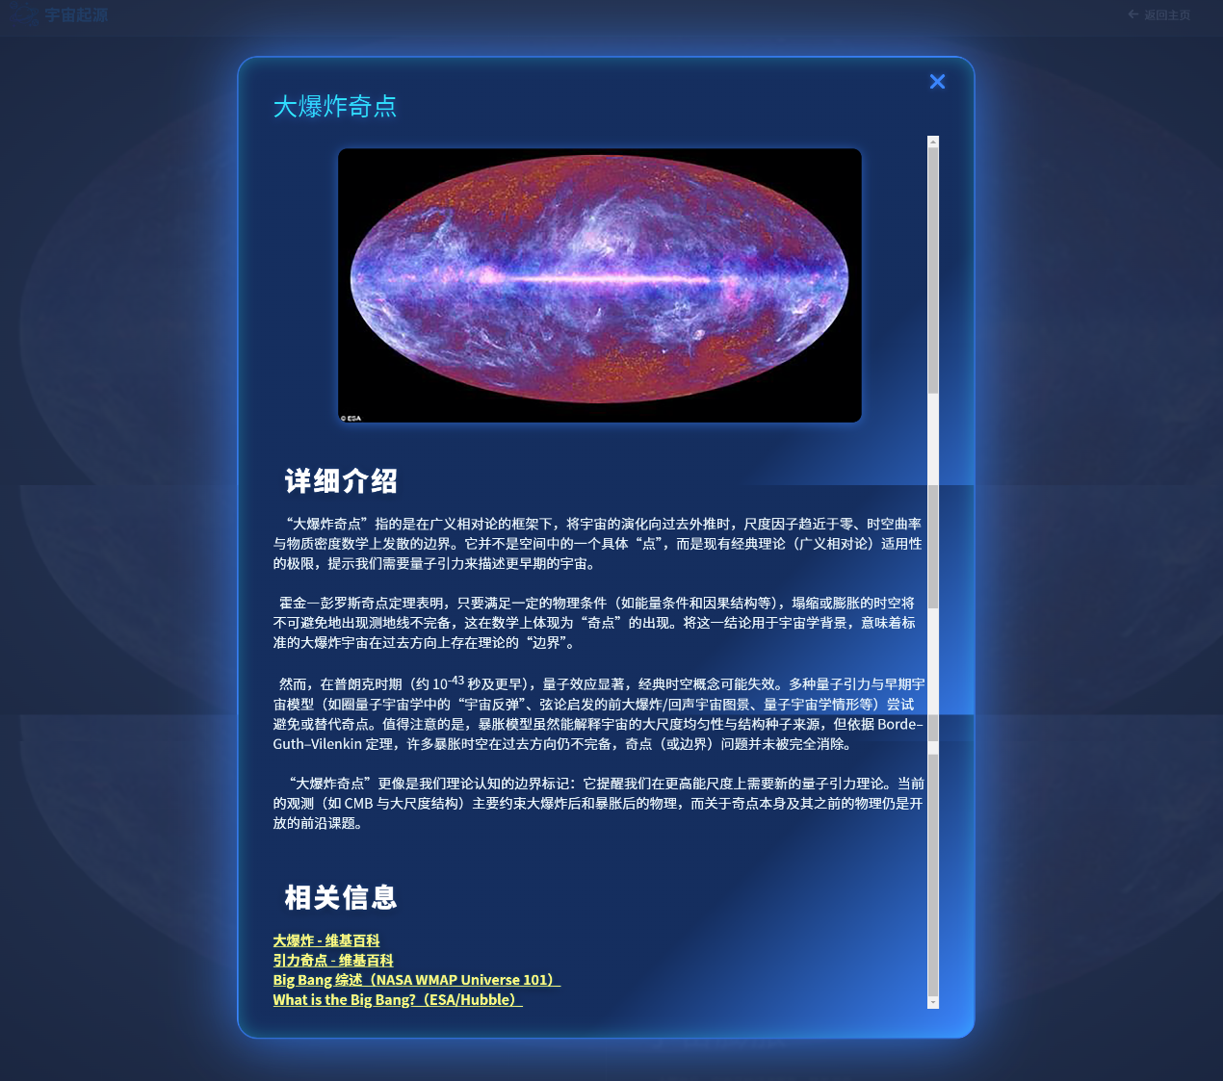

图5 节点详细介绍

### 3.4 星河时讯模块

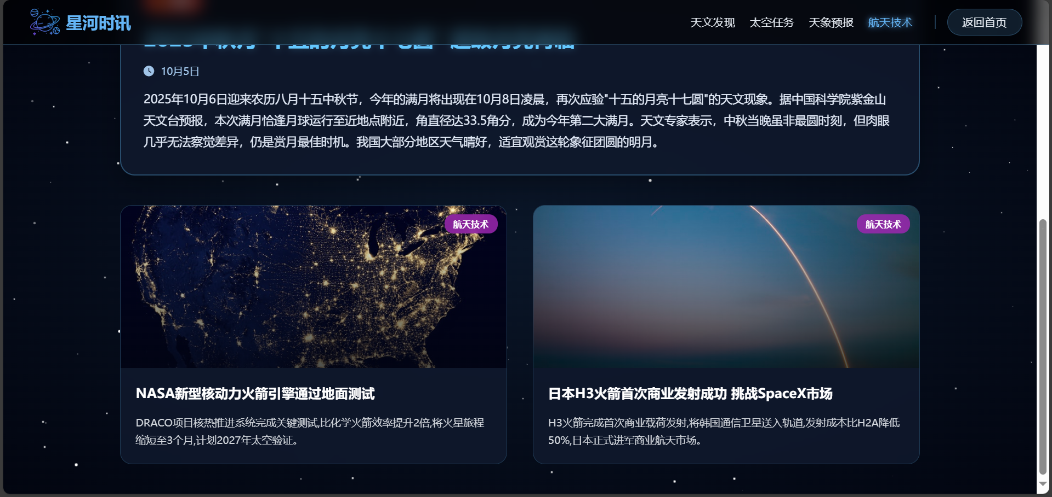

图6 星河时讯模块页面

在星河时讯板块中主要呈现了天文发现、太空任务、天象预报、航天技术多类天文相关资讯，并根据热度呈现今日头条新闻。在视觉方面，主体以深邃的星空为背景，契合天文主题，营造出神秘浩瀚的宇宙氛围，增强了视觉沉浸感。页面背景有动态闪烁的星星特效，与整体太空主题呼应。

页面首屏是头条新闻的大尺寸卡片展示，占据整个视口宽度。头条卡片包含400像素高度的特色图片、图片底部的渐变遮罩、"头条"红色徽章、标题、发布时间和新闻摘要。这种设计突出了重要新闻的视觉权重，确保用户不会错过关键信息。

在交互方面：导航栏上设有天文发现、太空任务、天象预报、航天技术四个按钮，点击后系统自动将对应类型时讯筛选出来呈现给用户，方便用户查看自己感兴趣的版块的时讯信息。点击分类后，页面会平滑滚动到新闻列表区域，提供流畅的操作体验。

头条下方是新闻网格区域，采用自适应网格布局，每张新闻卡片包含220像素高的配图、右上角的彩色分类徽章（不同类别用不同颜色区分）、新闻标题和摘要。卡片设计紧凑，图片会在鼠标悬停时轻微放大，卡片整体上浮，增加互动感。新闻内容采用真实的2025年10月天文资讯，包括SpaceX星舰试飞、韦伯望远镜新发现、中国天宫空间站扩建、猎户座流星雨等热点话题，既保证了内容的时效性，又体现了网站的专业性。

### 3.5 趣味游戏模块

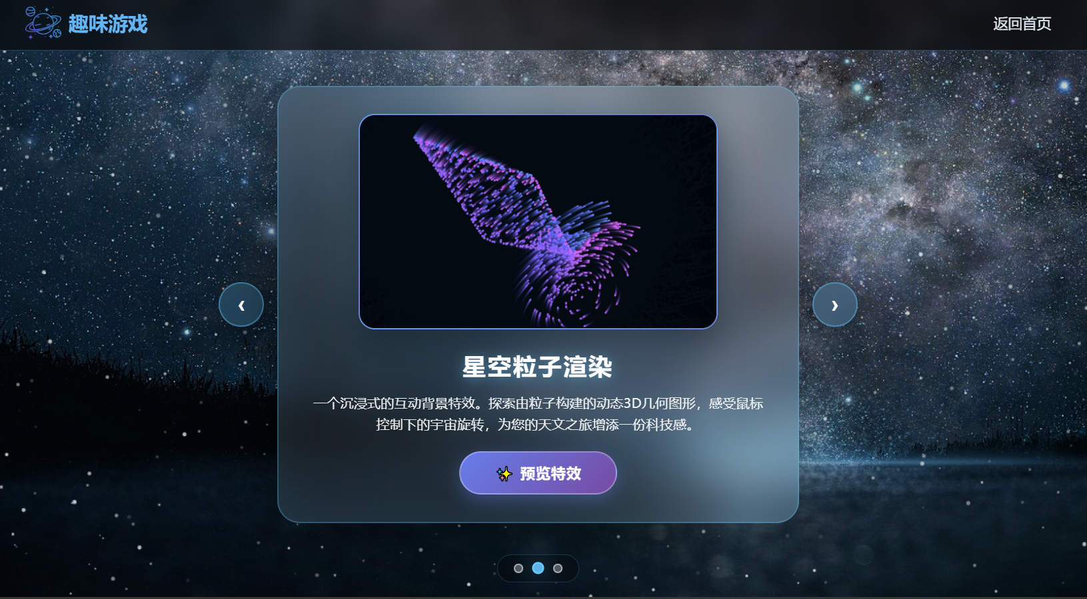

图7 趣味游戏模块页面

在趣味游戏板块中，我们设计了与天文有关的有趣小游戏，每个小游戏的相关信息通过卡片的方式呈现，方便用户挑选。页面整体背景以深邃的星空为主题，搭配地面剪影与人物，营造出神秘、浩瀚的宇宙氛围。该模块旨在通过互动体验让用户在娱乐中学习天文知识，寓教于乐的设计理念让原本抽象的天文概念变得生动有趣，特别适合青少年用户群体。

小游戏1：黑洞引力模拟

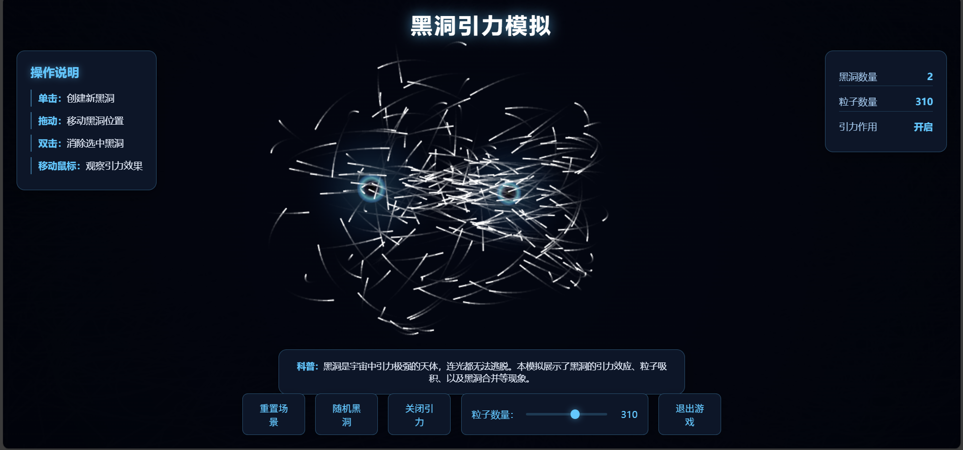

图8 黑洞引力模拟小游戏

用户可以根据左侧的操作指导通过单击、拖动、滚轮等操作来创建静止黑洞、移动黑洞位置、改变视角等；在右侧可以查看黑洞数量、粒子数量和引力作用是否存在等相关信息。中间展示黑洞引力作用下粒子的运动模拟效果，粒子围绕黑洞呈螺旋状等轨迹运动。

底部设有"重置场景""随机黑洞""关闭引力""粒子数量"调节滑块以及"退出游戏"等功能按钮，同时还有相关科学解释文字，说明黑洞引力对周围粒子运动的影响。这种设计让用户既能自由探索，又能在游戏过程中学习到黑洞的物理特性。

小游戏2：星空粒子渲染

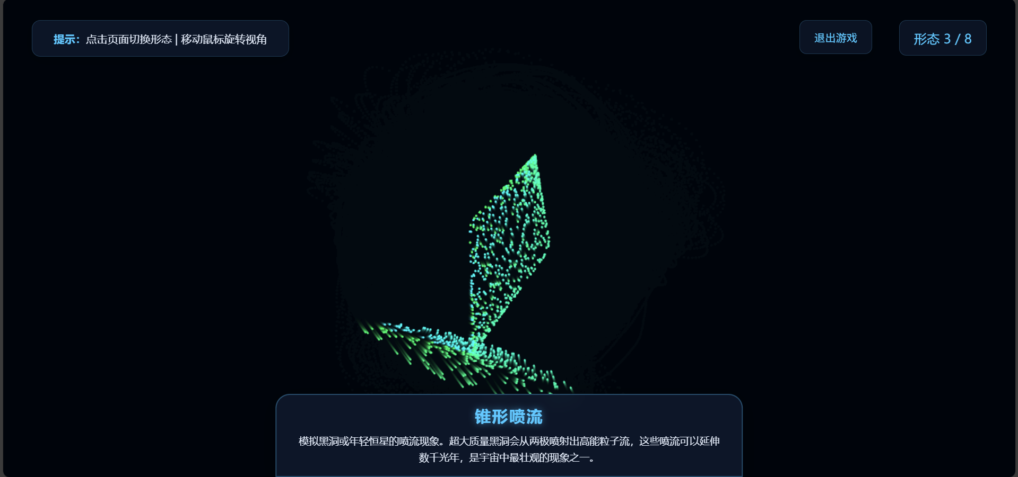

图9 星空粒子渲染小游戏

在本游戏中为用户准备了八种不同的星云形状，用户可以点击页面切换查看不同的形态，还可以通过移动鼠标切换不同的观察视角。星空粒子渲染提供了美轮美奂的星空粒子特效展示，用户可以通过鼠标或触摸交互影响粒子运动轨迹，感受宇宙的动态之美。在底部对该星云信息进行介绍，帮助用户在娱乐的同时学习相关知识。

游戏模块的界面设计延续了网站的太空主题，采用深色背景配合发光粒子效果，营造梦幻的视觉氛围。每个游戏都有清晰的操作说明和友好的提示信息，降低用户的学习成本。

### 3.6 天文AI助手功能

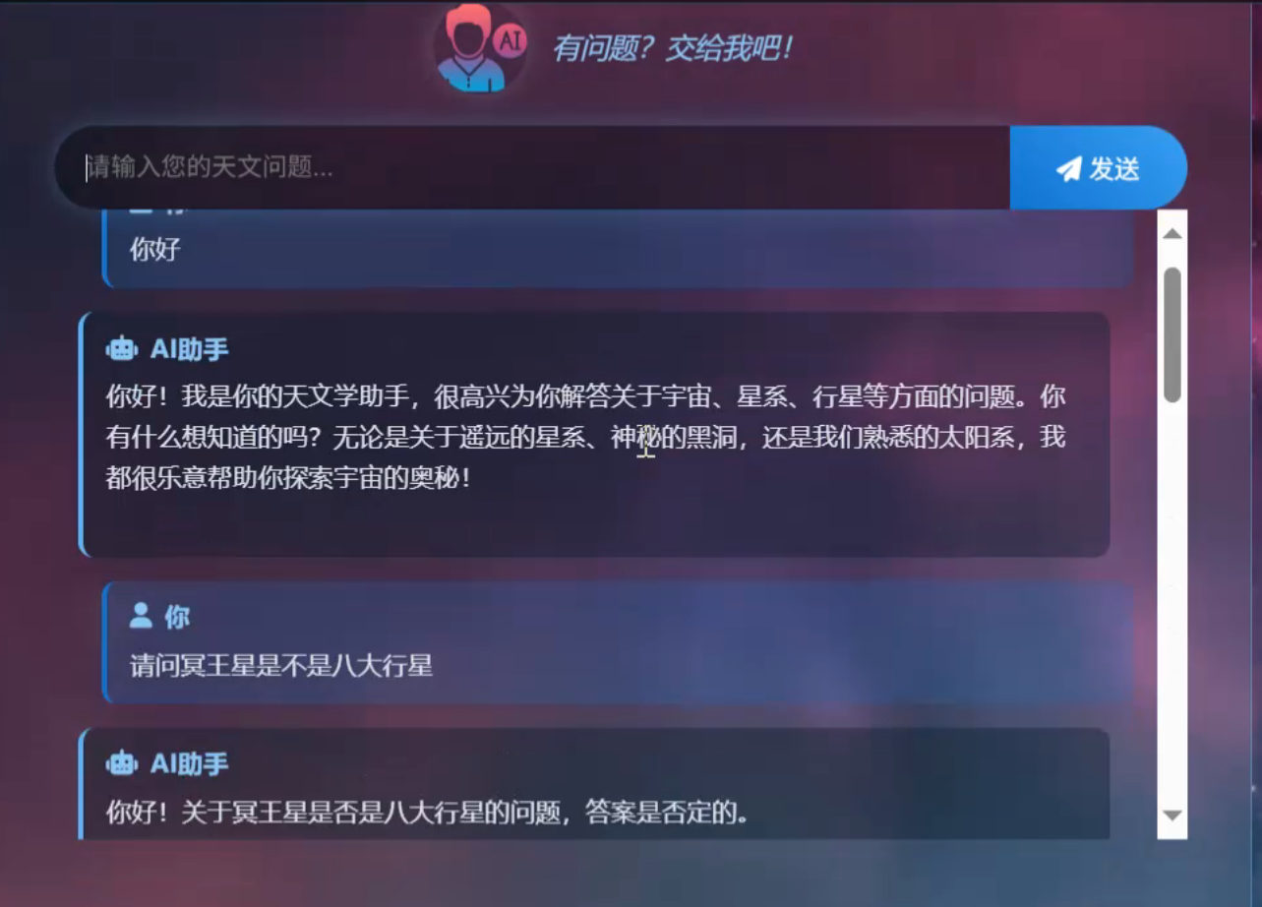

图10 天文AI助手页面

在天文AI助手板块，通过接入大语言模型，使用户能够自由进行提问，帮助用户快速准确获得需要的天文知识信息。该功能采用对话式界面设计，包含AI头像（带浮动动画效果）、文本输入框和发送按钮

用户在输入框中输入天文相关问题后点击发送，AI会调用大语言模型接口进行解答。回答内容显示在输入框下方的响应区域，支持Markdown格式渲染，可以展示格式化的文本、列表、链接等内容。AI助手的回答准确且通俗易懂，能够帮助用户解决学习过程中的疑问。

同时AI板块也是对其他板块的补充，既能够帮助解答用户在浏览其他板块产生的问题，还能够辅助介绍上述板块没有的内容，让用户可以更加深入地进行个性化学习。界面设计上，AI功能区采用荧光蓝色作为主色调，与网站整体配色协调。

## 四、技术实现

### 4.1 技术选型

本网站采用前后端分离的架构设计，前端使用原生HTML、CSS和JavaScript开发，后端使用Node.js + Express框架搭建服务器。

前端方面，网站使用HTML5构建页面结构，CSS3实现视觉效果和动画，JavaScript处理交互逻辑和数据展示。为了提升开发效率，项目引入了jQuery库用于DOM操作和事件处理，使用Font Awesome图标库丰富界面元素，使用Marked.js库实现Markdown格式渲染。这些成熟的第三方库极大地简化了开发流程，同时保证了代码的可维护性。

后端采用Node.js作为运行环境，Express作为Web框架处理HTTP请求。服务器主要负责静态资源托管和AI接口代理，将前端请求转发到大语言模型API。项目最终部署在Pages平台，利用其CDN加速和自动化部署能力，确保网站的访问速度和稳定性。

### 4.2 前端实现

前端代码采用模块化组织方式，将不同功能的JavaScript代码分离到独立文件中。main.js负责首页的基础交互和页面初始化，ai-chat.js处理AI助手的对话逻辑，blackhole.js实现黑洞引力模拟功能，exploration-stats.js管理数据轮播展示。这种模块化设计使得代码结构清晰，便于后续维护和功能扩展。

在视觉效果实现方面，网站使用了CSS3的高级特性。通过backdrop-filter实现导航栏的磨砂玻璃效果，使用radial-gradient和linear-gradient创建深邃的太空背景渐变，利用transform和transition属性实现卡片悬停动画和页面淡入效果。星空背景通过JavaScript动态创建大量小圆点元素，配合CSS动画模拟星星闪烁效果，营造出真实的宇宙氛围。

首页的数据轮播功能是一个技术亮点。数据直接以JavaScript数组形式存储在HTML中，包含九组天文统计信息。通过requestAnimationFrame实现数字递增动画，让数据从零快速增长到目标值，视觉效果流畅自然。轮播逻辑使用setInterval定时器每4秒切换一次内容，配合淡入淡出的CSS过渡效果，确保用户体验的流畅性。

宇宙起源模块的时间轴实现较为复杂。使用jQuery插件监听页面滚动事件，根据滚动位置动态激活对应的时间节点，同时切换背景图片。时间轴卡片的左右交错布局通过CSS的nth-child选择器实现，模糊到清晰的视觉效果则使用filter属性的blur值过渡完成。点击图片触发的详情弹窗采用modal模式，使用fixed定位覆盖整个视口，内容区域支持垂直滚动，确保长文本能够完整展示。

星河时讯模块的新闻数据存储在JavaScript对象数组中，包含标题、摘要、分类、配图等信息。点击分类按钮时，通过filter方法筛选对应类别的新闻，使用模板字符串动态生成HTML卡片并插入页面。为了提升性能，图片使用了lazy loading懒加载技术，只在进入视口时才开始加载。分类切换时配合scrollIntoView方法平滑滚动到新闻区域，提升操作的连贯性。

### 4.3 后端实现

后端服务器使用Express框架搭建，代码集中在server.js文件中。服务器主要承担两个职责：一是托管public目录下的所有静态资源，包括HTML页面、CSS样式、JavaScript脚本、图片和视频文件；二是提供/api/chat接口作为AI服务的代理，处理前端的问答请求。

AI接口的实现采用反向代理模式。前端通过fetch方法向/api/chat发送POST请求，请求体包含对话历史、模型参数等信息。后端接收到请求后，添加必要的认证信息（API Key），然后转发到阿里云通义千问大语言模型API。收到AI响应后，后端将结果原样返回给前端。这种设计的好处是前端不需要直接暴露API密钥，提高了安全性。

AI助手功能维护了一个对话历史数组，存储用户和AI的所有对话记录。首次加载时会添加一条系统提示词（system message），定义AI的角色为"专业的天文学助手"。每次用户提问时，新的问题会被追加到历史数组中，然后将整个历史一起发送给API，这样AI能够理解上下文，进行连续对话。前端使用Marked.js库将AI返回的Markdown格式文本渲染为HTML，支持标题、列表、链接等富文本格式。

### 4.4 部署与优化

网站部署在 Pages平台。通过将代码推送到GitHub仓库的main分支，GitHub Pages会自动将public目录下的静态资源发布到公网，用户访问网站。这种部署方式简单便捷，无需额外的服务器配置，特别适合静态网站和前端项目。

在性能优化方面，网站采取了多项措施。CSS和JavaScript文件保持精简，避免不必要的代码冗余。图片资源使用了合适的格式和尺寸，首页视频背景仅在大屏幕设备上加载，移动端使用静态图片背景，节省流量和提升加载速度。部分外部资源（如Font Awesome图标库、jQuery库等）使用CDN加速，利用浏览器缓存机制提高二次访问速度。

页面采用响应式设计，通过CSS媒体查询适配不同屏幕尺寸，在手机、平板和桌面设备上都能提供良好体验。针对移动端，导航栏会自动调整布局，卡片网格变为单列显示，字体大小适当缩小，确保内容在小屏幕上清晰可读。首页视频背景在移动端自动隐藏，避免占用过多资源影响性能。

为了确保网站的兼容性，项目使用了标准的HTML5和CSS3特性，并对关键功能进行了降级处理。例如，backdrop-filter不支持时会使用纯色半透明背景替代，视频背景不支持时会显示静态星空背景。JavaScript代码使用async/await语法处理异步操作，配合try-catch进行错误捕获，确保程序的健壮性。

网站还特别注重可访问性设计。所有图片都添加了alt属性，按钮和链接有明确的文字说明，弹窗支持Esc键关闭，输入框有placeholder提示。

## 五、附录

### 5.1 小组分工

王浩：“趣味游戏”、“AI对话”模块设计与实现，PPT制作

薛林豪：“宇宙起源”模块设计与实现，文档撰写

李奇炜：“星河时讯”模块设计与实现，PPT制作

任文：网站首页设计，文档撰写

### 5.2 网站地址

[星河探索-天文知识科普网站](https://galaxy-you.github.io/galaxy/)

注：部分设备可能无法打开该网址，原因未知，推荐使用电脑打开。由于是静态部署，首次访问加载速度可能较慢，请耐心等待。

### 5.3 源码地址

https://github.com/Galaxy-you/galaxy